杭州电信有限公司
软件调研文档
项目名称：杭电安全管理平台 提交人：刘盟盟
日期： 2018-12-05 单据编号：
序号 | 内容 | 处理建议 | Bug级别 | 处理情况
1 | 地区备案：发送一个请求，有响应反送给总公司（例如总公司派给分公司十个备案项目，分公司备案了几个，返回给总公司，让总公司知道分公司备案了几个，有时间控制(时间控制)，超过这个时间，发送一个提醒）
2 | 垃圾短信：和另一个平台打通，获取他们平台垃圾短信的内容和数量；如果打不通，支持手动录入
3 | 项目评估：统计他们完成了多少个项目，类似一些清单，支持手动录入
4 | .移动上网日志留存系统建设、使用与管理。
5 | 工单：派发多少项目，完成多少，未完成多少，未完成的原因。形成数据的闭环。
6 | 大屏上的地图：鼠标移动上去显示这个地区的备案率和一些其他信息（待定，具体显示的信息有待沟通）
7 | 项目管理：1.新项目；2.扩容、改动和用户规模发生变化的旧项目。支持手动录入和导出报表，最新的项目消息能推送到大屏上
8 | 权限管理：内部人员、合作伙伴的权限管理/稽核和用户个人信息批量导出、复制、销毁信息的审查等
9 | 报表：所有关于表格都能到导出报表
10 | 消息通知：由平台发送消息到app上，app上接收的同时发送一条短信告诉本人(你收到一个消息，请在app上查阅)
11 | 知识库：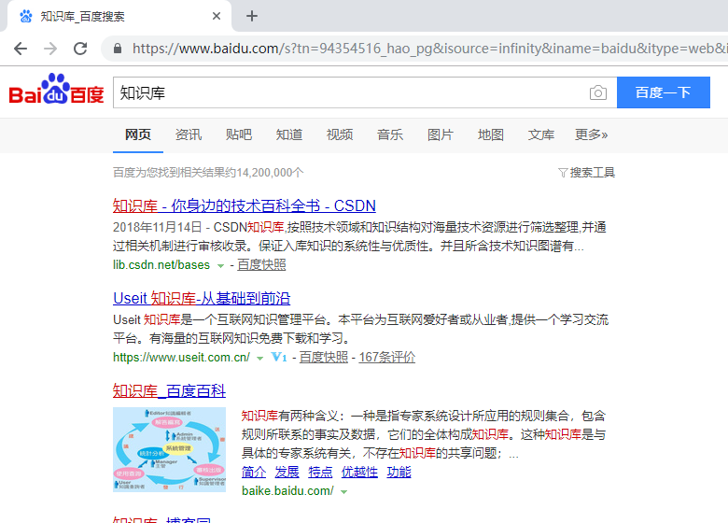
备注 | - 本文档根据功能需求调研和软件演示客户返回信息表整理；  - Bug级别定义：A类：严重错误；B类：较严重错误；C类：一般性错误；  D类：较小错误； E类：建议性错误  0：有设计缺陷或者客户需求有所变更
注：当问题描述不清，在此帖截图并写上对应编号。

